Регистрационный номер №: __________

ЗАЯВКА НА УЧАСТИЕ В ФОРУМЕ ПЕДАГОГИЧЕСКИХ ИДЕЙ И ИННОВАЦИОННЫХ ПРАКТИК

Сведения об участнике Форума:
Авторы инновационного продукта (ФИО и должность)
Карельская Наталья Алексеевна, учитель русского языка и литературы

Наименование организации (полное наименование общеобразовательного учреждения в соответствии с Уставом)
Муниципальное бюджетное общеобразовательное учреждение «Гатчинский лицей №3 им. Героя Советского Союза А.И. Перегудова»

Район___Гатчинский район
Контактный телефон _ 89218989844
E-mail nao@lyceum3.spb.ru

Сведения о продукте инновационной образовательной деятельности (далее -ИОД), представленном на Форум

1. Полное название продукта
Методические рекомендации «Современные формы взаимодействия с учащимися и родителями учеников в образовательном процессе в условиях ФГОС»

2. Аннотация продукта
Вид продукта: методические рекомендации

Адресат: заместителям руководителей по УВР, классным руководителям

Паспорт (описание) продукта (ИОД)

№  п\п | Критерий | Описание
1 | Актуальность  (обоснованность проблемы инновационного продукта с точки зрения педагогических исследований, соответствие проблемы современным тенденциям развития образования, самооценка потенциала внедрения продукта в практику образовательного учреждения, в процесс развития муниципальной (региональной) системы образования) | Методические рекомендации, представленные в работе, соотносятся с проблемами современного образования и воспитания, эти рекомендации возможно использовать в работе классных руководителей для координации воспитания и образования учащихся.  Данные инновационные формы работы применять могут ( и уже применяют) педагоги муниципального района.
2 | Концепция продукта (соблюдение принципа ясности в изложении концептуальной идеи, соответствие цели и задач решаемой проблеме, наличие теоретического и методологического обоснования проблемы) | Работа представлена в виде методических рекомендаций - специальный набор форм, методов, приемов и способов обучения и воспитательных средств, системно используемых в образовательном процессе. Материал структурирован, проблемные аспекты обоснованы.
3 | Инновационность (новизна)  (инновационность идеи, содержания решения проблемы, способов (методов и технологий, диагностики результата) | Инновационность в повышении эффективности действующих форм взаимодействия учителя(школы) и родителя (родительской общественности) Представлены направления, формы такой совершенствования во взаимодействии учителя и родителей. Представлен результат такой работы.
4 | Результативность  (ориентированность продукта ИОД на конкретный практический результат,  наличие мониторинга, диагностики и анализа результатов, наличие отзывов, рецензий об успешной реализации продукта) | Методические рекомендации ориентированы на конкретный результат взаимодействия классного руководителя и родителей учащихся. Приложены отзывы родителей о работе классного руководителя с использованием инновационных форм работы; фото страниц группы в ВК с материалами, иллюстрирующими методические рекомендации.
5 | Транслируемость (возможность использования продукта для разных категорий потребителей, степень готовности к  трансляции продукта ИОД (описание | Готовится к выходу статья для сборника III Международной научно-практической конференции

 | методики, опыта, наличие пособий, методических комплексов, рекомендаций и т.д.), наличие публикаций, выступлений по теме инновационного опыта) | 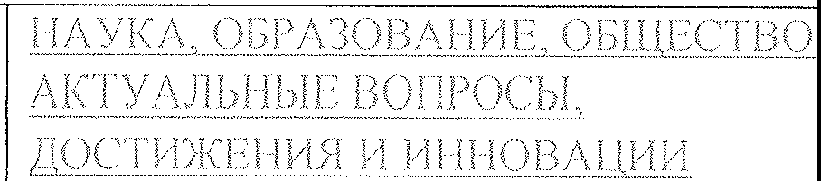
 |  | Выступление на педагогическом совете
6 | Условия реализации (какие необходимы ресурсы, каковы ограничения, трудоемкость, риски) | Доступность реализации продукта, необходим доступ в сеть Интернет, регистрация в социальных сетях.
7 | Эффекты (какие произошли дополнительные изменения, не связанные напрямую с целью, задачами инновации) | Взаимодействие учителя и родителей посредством социальных сетей помогает решению задач воспитания и обучения в условиях ФГОС.
8 | Презентационность  (доступность и ясность подачи инновационного материала, структурированность продукта, логичность, последовательность, культура оформления работы, в т.ч. электронной версии) | Материал изложен доступно, соответствует структуре работы, использованы приложения с фотоматериалами.

Согласие автора(ов) на размещение материалов на тематическом сайте ЛОИРО:

Подпись_______________________________ (руководитель инновационной площадки (ОУ)

Подпись______________________________________________(руководитель органа управления образованием муниципального района (городского округа)
М.П.

